令和５年度 第23回 城下町おだわらツーデーマーチ開催結果について

１　開催日　　令和５年(2023年)11月18日（土）、11月19日（日）

２　主会場　　小田原城址公園銅門広場（スタート・フィニッシュ）

真鶴町立真鶴中学校（スタート）

３　コース　　11月18日（土）　石垣山一夜城と箱根湯本温泉街コース　20km

雄大な海の恵みを感じる石垣山一夜城コース　10km

ゆっくり歩こう憩いのファミリーコース　６km

＜観光ガイドウォーク＞小田原合戦コース　５km

＜観光ガイドウォーク＞かまぼこどおりコース　３km

＜ユニバーサルウォーク＞約３km

　　　　　　　11月19日（日）　国府津・曽我の里コース　25km

　　　　　　　　　　　　　　　　戦国時代を偲ぶ小田原城総構コース　15km

　　　　　　　　　　　　　　　　学んで歩こう文学・遺跡めぐりコース　６km

潮風薫る真鶴岬とみかん香る湯河原幕山コース　20㎞

＜観光ガイドウォーク＞徳川家康コース　５km

＜観光ガイドウォーク＞小田原漁港コース　３km

４　参加申込者数

（参加者数：延べ人数）※次の参加人数には、協賛企業等からの招待枠も含んでいます。

|  |  |  |
| --- | --- | --- |
| 11月18日（土） | 11月19日（日） | 合計 |
| 2,328人 | 1,733人 | 4,061人 |

（住所地別申込者数）※（　）内は、令和４年度大会の参加者数

|  |  |  |  |  |  |  |  |  |  |
| --- | --- | --- | --- | --- | --- | --- | --- | --- | --- |
| 住所地別 | 小田原市内 | | | | | 1,193人 | | （ 1,171人 ） | |
| 小田原市外 | | 県　内 | | | 1,491人 | | （ 1,002人 ） | |
| 県　外 | | | 609人 | | （ 403人 ） | |
| 合計 | | | | | 3,293人 | | （ 2,576人 ） | |
| 都道府県別 | 北海道 | 4人 | | 青森県 | １人 | 岩手県 | ２人 | 宮城県 | ０人 |
| 秋田県 | 1人 | | 山形県 | ３人 | 福島県 | ５人 | 茨城県 | 16人 |
| 栃木県 | 11人 | | 群馬県 | 10人 | 埼玉県 | 86人 | 千葉県 | 68人 |
| 東京都 | 205人 | | 神奈川県 | 2,684人 | 新潟県 | 1人 | 富山県 | １人 |
| 石川県 | 10人 | | 福井県 | 1人 | 山梨県 | ３人 | 長野県 | ４人 |
| 岐阜県 | ２人 | | 静岡県 | 70人 | 愛知県 | 19人 | 三重県 | ３人 |
| 滋賀県 | ２人 | | 京都府 | ８人 | 大阪府 | 17人 | 兵庫県 | 12人 |
| 奈良県 | ４人 | | 和歌山県 | ０人 | 鳥取県 | ３人 | 島根県 | １人 |
| 岡山県 | 1人 | | 広島県 | ５人 | 山口県 | ２人 | 徳島県 | ０人 |
| 香川県 | 0人 | | 愛媛県 | ３人 | 高知県 | １人 | 福岡県 | ７人 |
| 佐賀県 | 0人 | | 長崎県 | ０人 | 熊本県 | ０人 | 大分県 | ０人 |
| 宮崎県 | 0人 | | 鹿児島県 | ０人 | 沖縄県 | ０人 | 不明 | 17人 |
| 合計 | | | | | 3,293人 | | （ 2,576人 ） | |

５　特別企画について

（※特別企画参加人数については上記参加申込者数の中に含まれています。）

1. 観光ガイドウォーク

小田原市観光協会協力のもと観光ガイド付きの街歩きを実施。

|  |  |  |  |
| --- | --- | --- | --- |
|  | 市内参加者 | 市外参加者 | 合計 |
| 11/18（土）かまぼこどおりコース（３km） | ２名 | ５名 | ７名 |
| 11/18（土）小田原合戦コース（５km） | ６名 | 14名 | 20名 |
| 11/19（日）小田原漁港コース（３km） | ３名 | ５名 | ８名 |
| 11/19（日）徳川家康コース（５km） | ５名 | 15名 | 20名 |
| 合計 | 16名 | 39名 | 55名 |

1. ユニバーサルウォーク

（一社）神奈川県西地区リハビリテーション協議会と連携し、同協議会の会員である理学療法士や作業療法士の方の協力のもと車いすユーザーの方を対象とした約３kmの街歩きを実施。介助者を含め**小田原市内から８名の方が参加**

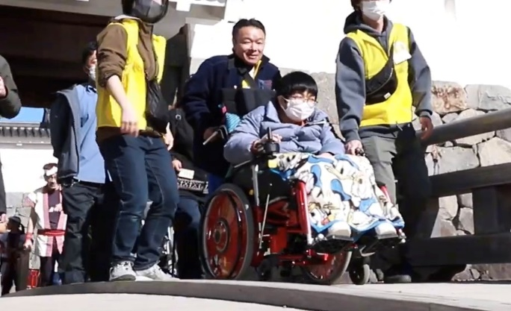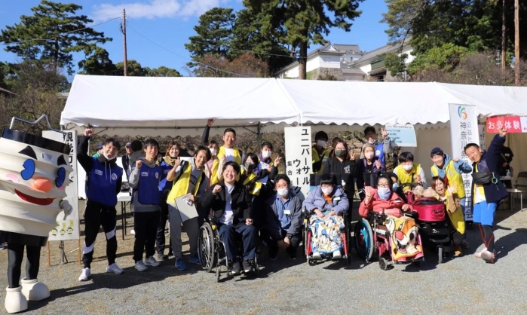

以下QRコードリンク先よりユニバーサルウォーク当日の様子を動画でご覧になれます。

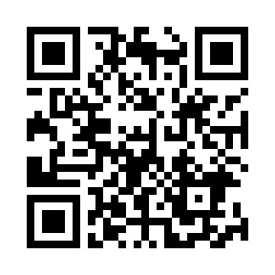【ユニバーサルウォーク動画】

６　その他

* 障がいをお持ちの方や子どもも楽しめる大会を目指し、福祉部局と連携して、特別企画「パラスポーツ体験会」を実施いたしました。
* 同企画には、99名（障害者手帳所持者42名含む）の参加がありました。